

Ανοικτά Ακαδημαϊκά Μαθήματα
Τεχνολογικό Εκπαιδευτικό Ίδρυμα Αθήνας

Ενόργανη Χημική Ανάλυση (Ε)
Ενότητα 5: Υπέρυθρη Φασματοσκοπία (β’ μέρος)

Αρχοντούλα Χατζηλαζάρου

Χημικός, Δρ. Χημείας

Τμήμα Οινολογίας & Τεχνολογίας Ποτών
Χειμερινό Εξάμηνο (2014 – 2015)

  Το περιεχόμενο του μαθήματος διατίθεται με άδεια Creative Commons εκτός και αν αναφέρεται διαφορετικά |   Το έργο υλοποιείται στο πλαίσιο του Επιχειρησιακού Προγράμματος «Εκπαίδευση και Δια Βίου Μάθηση» και συγχρηματοδοτείται από την Ευρωπαϊκή Ένωση (Ευρωπαϊκό Κοινωνικό Ταμείο) και από εθνικούς πόρους.

Υπέρυθρη φασματοσκοπία: Προσδιορισμός της δομής και ταυτοποίηση χημικών ενώσεων: Εφαρμογή σε στερεά δείγματα

Περιγραφή:
• Δονήσεις, κάμψεις, περιστροφές μορίων
• Φάσματα υπερύθρου
• Χειρισμός δειγμάτων για τη λήψη φασμάτων
• Οργανολογία
• Εφαρμογές της φασματοφωτομετρίας
• Φασματοφωτομετρία υπερύθρου με μετασχηματισμό Fourier (FT-IR)

Σκοπός: Η ποιοτική ανίχνευση μιας ένωσης (ταυτοποίηση) και σε πολλές περιπτώσεις η διαπίστωση της δομής της.

Στόχοι: Ο προσδιορισμός της δομής των ενώσεων, αναγνώριση χαρακτηριστικών κορυφών φασμάτων υπερύθρου, αποτίμηση, συσχέτιση δομής και φάσματος.

Περίληψη: H περιοχή της υπέρυθρης ακτινοβολίας (Infrared Spectroscopy, IR) εκτείνεται από το ορατό μέχρι τα μικροκύματα (0,75 – 1000 μm). Για το χαρακτηρισμό της ακτινοβολίας εκτός του μήκους κύματος λ σε μm (μικρόμετρα) και της συχνότητας ν, χρησιμοποιείται ο κυματαριθμός. Ο κυματαριθμός εκφράζεται σε cm⁻¹ και υπολογίζεται εύκολα λαμβάνοντας το αντίστροφο του μήκους κύματος εκφρασμένο σε εκατοστά.
Το φάσματα απορροφήσεως IR ακτινοβολίας αντιστοιχούν σε διεγέρσεις μεταξύ διαφόρων ενεργειακών σταθμών δονήσεως και περιστροφής του μορίου, ενώ το μόριο παραμένει στη θεμελιώδη ηλεκτρονική κατάσταση. Απεικονίζονται γραφικά ως μεταβολές της διαπερατότητας σε συνάρτηση με τον κυματαριθμό. Οι κορυφές απορροφήσεως φαίνονται αντεστραμμένες σε σχέση με το συνήθη τρόπο παρουσιάσεως των φασμάτων απορροφήσεως.
Η υπέρυθρη περιοχή του φάσματος διαιρείται σε μικρότερες περιοχές ανάλογα με το ενδιαφέρον που παρουσιάζει κάθε περιοχή στη χημική ανάλυση και με τα όργανα που χρησιμοποιούνται για τη λήψη και μελέτη των φασμάτων.
Η θεμελιώδης περιοχή του φάσματος διακρίνεται περαιτέρω στην περιοχή των χαρακτηριστικών ομάδων ή περιοχή συχνότητας ομάδας και στην περιοχή του αποτυπώματος. Η μεθοδολογία που ακολουθούμε για την αποτίμηση ενός φάσματος γίνεται με τη μέθοδο της επαγωγής και τη χρήση των πινάκων.
Τις τελευταίες δεκαετίες έχει επεκταθεί η περιοχή εφαρμογών της φασματοσκοπίας υπερύθρου σημαντικότατα, λόγω της ανάπτυξης της φασματοσκοπίας υπερύθρου με μετασχηματισμό Fourier. Αυτό οφείλεται κατά κύριο λόγο στην ανάπτυξη των υπολογιστών και στην χρήση τους στην υπέρυθρη φασματοσκοπία. Στην συνήθη φασματοσκοπία υπερύθρου (dispersive IR spectroscopy) η πολυχρωματική ακτινοβολία της πηγής αναλύεται με χρήση μονοχρωμάτωρα (πρίσμα ή φράγμα). Αντίθετα, στην φασματοσκοπία υπερύθρου με μετασχηματισμό Fourier (FT-ΙR) το συμβολόμετρο Michelson είναι ήδη γνωστό από τα τέλη του περασμένου αιώνα. Το συμβολόμετρο Michelson αποτελείται από δύο κάτοπτρα κάθετα μεταξύ τους, από τα οποία ένα είναι κινητό, και ένα διαιρέτης της δέσμης (beam splitter) που παρεμβάλλεται μεταξύ τους σε γωνία 45^{ο}.
Όταν το δείγμα μας είναι στερεό η λήψη του φάσματος μπορεί να γίνει με τρεις τρόπους.
(α) Με τη χρησιμοποίηση επίπεδων κρυστάλλων, παραφινέλαιου Nujol, σε μικρό γουδί από αχάτη, οπότε η σχηματιζόμενη πάστα (αλοιφή) τοποθετείται μεταξύ των επίπεδων κρυστάλλων από χλωριούχο νάτριο και ακολουθείται η διεργασία όπως και στη περίπτωση των υγρών ουσιών.
(β) Με την παρασκευή διαλύματος της ουσίας μέχρι 10%
(γ) Με την παρασκευή δισκίου από βρωμιούχο κάλιο

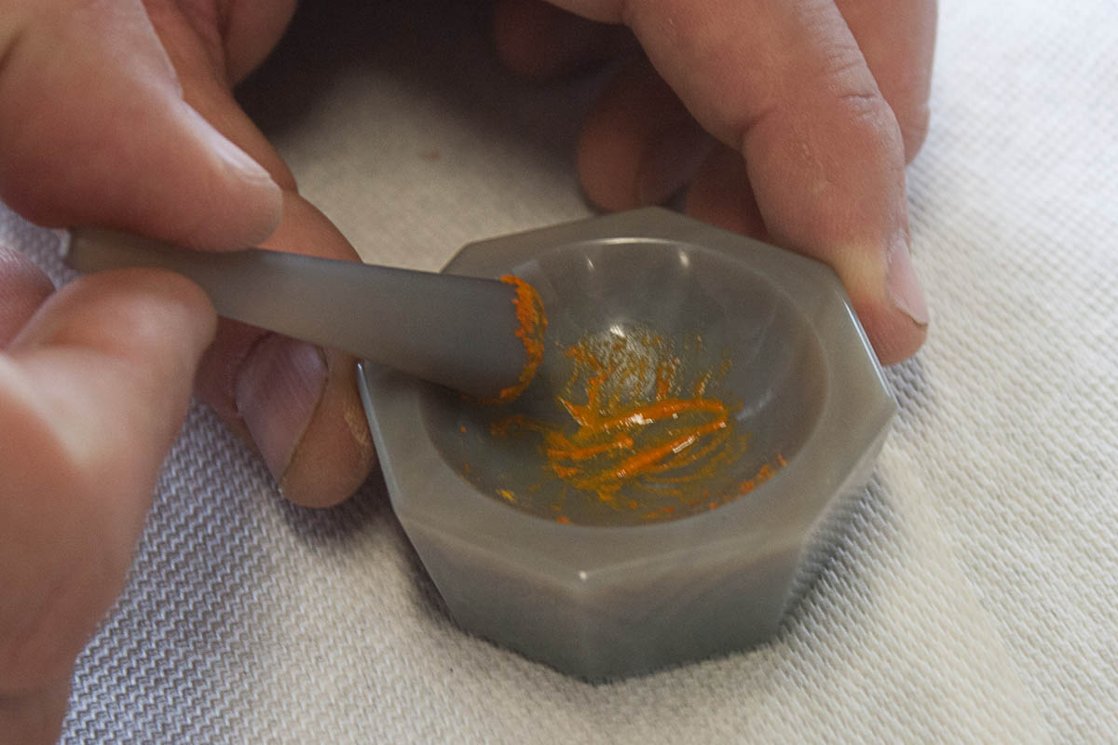
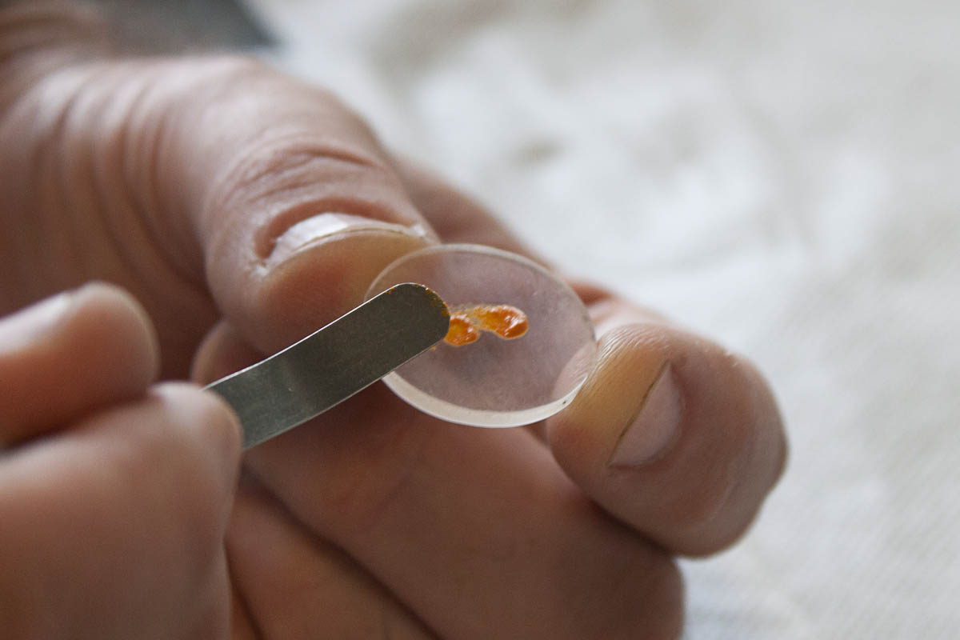
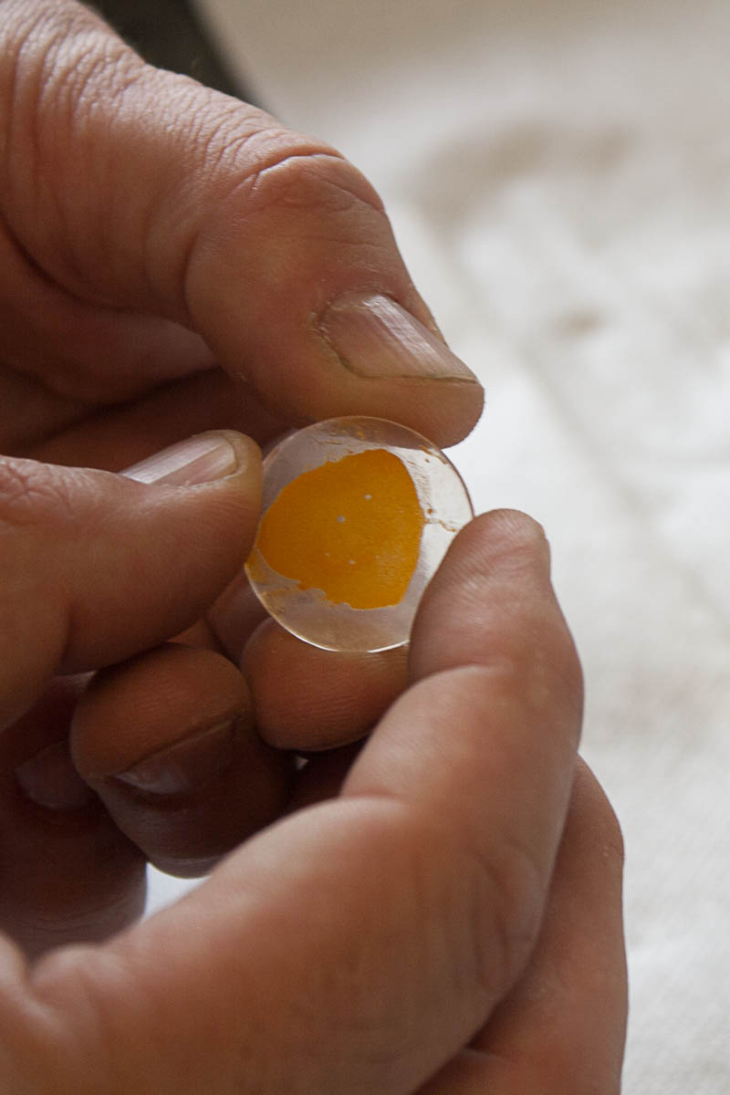
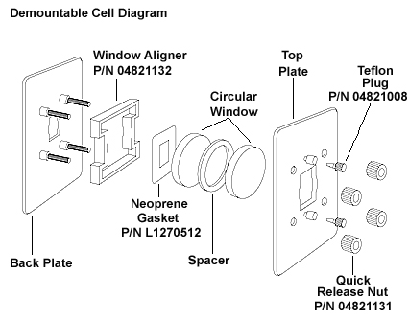
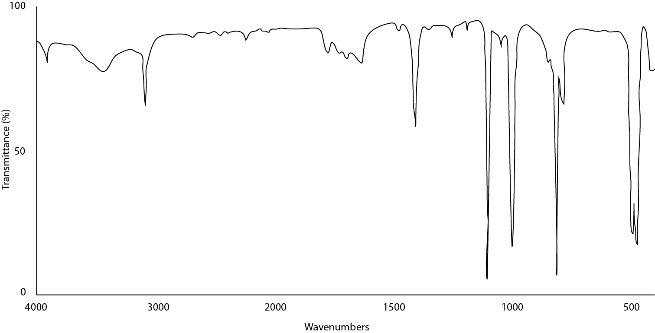
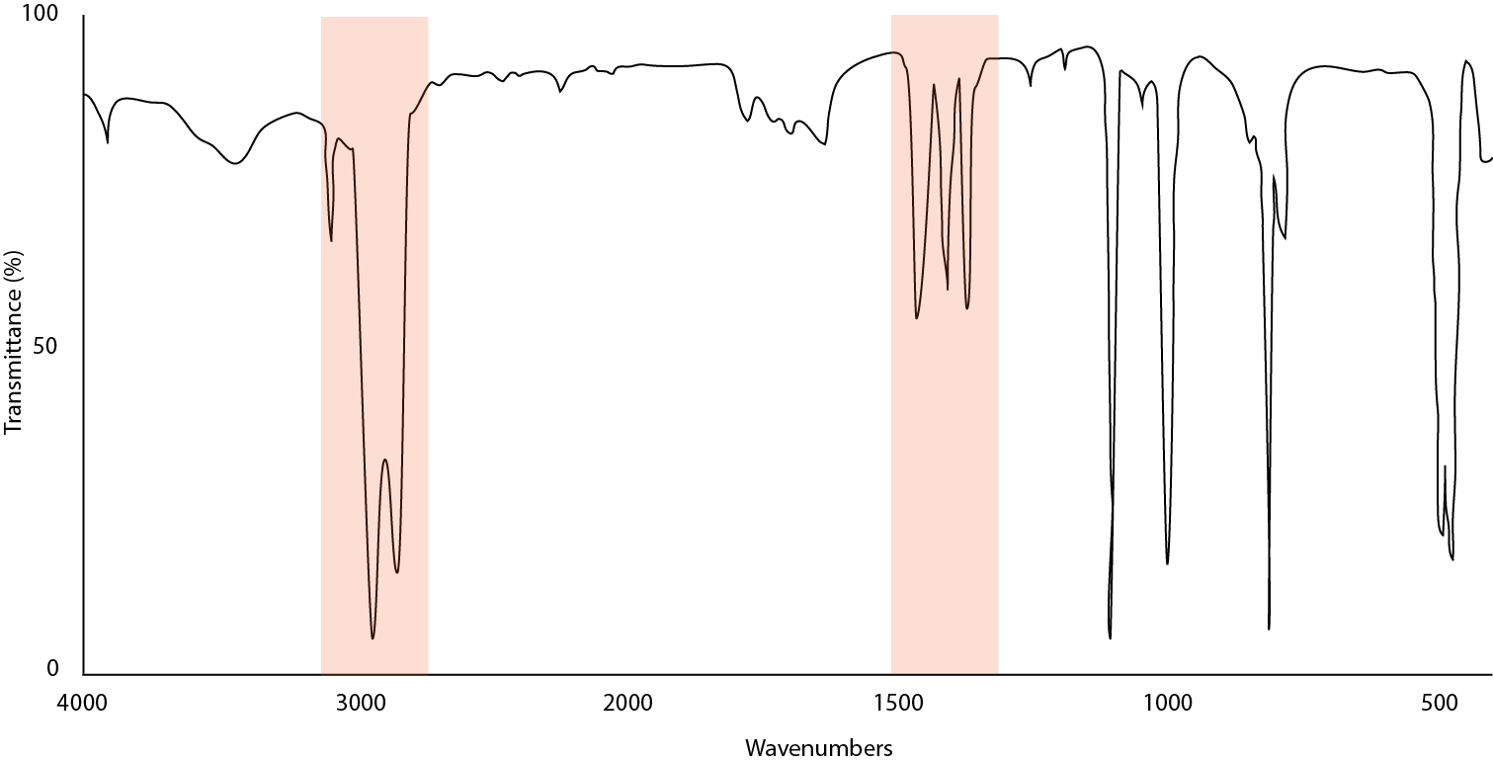
© 30 Μαΐ 2012 Paul DerryAndrew R. Barron. Textbook content produced by Paul DerryAndrew R. Barron is licensed under a Creative Commons Attribution License 3.0 license.

Λέξεις-κλειδιά: ταυτοποίηση, έλεγχος αντιδράσεως, ανίχνευση προσμείξεων, αναγνώριση χαρακτηριστικών κορυφών φασμάτων υπερύθρου, υπέρυθρη ακτινοβολία, κυματαριθμός, περιοχή των χαρακτηριστικών ομάδων, περιοχή συχνότητας ομάδας, περιοχή του δακτυλικού αποτυπώματος, αποτίμηση φάσματος.

Ερωτήσεις - Απαντήσεις:
1.) Ποια είναι τα πλεονεκτήματα των φασματοφωτομέτρων FT-IR σε σύγκριση με τα κοινά όργανα IR;
Τα πλεονεκτήματα των φασματοφωτομέτρων FT-IR σε σύγκριση με τα κοινά όργανα IR είναι:
α) η ταχύτητα σαρώσεως FT-IR είναι πολύ μεγάλη.
β) χαρακτηρίζονται από υψηλές διαχωριστικότητες και υψηλή ακρίβεια και επαναληψιμότητα στον καθορισμό των συχνοτήτων.
γ) έχουν μεγαλύτερο λόγο σήματος / θόρυβο από τα κοινά IR όργανα.
δ) τα FT-IR μπορούν να χρησιμοποιηθούν στην άπω υπέρυθρη περιοχή όπου η ενέργεια των φωτονίων είναι μικρή.

2.) Ποιες οι εφαρμογές της φασματοφωτομετρίας IR;
Προσδιορισμός της δομής, ταυτοποίηση, ανίχνευση προσμείξεων, έλεγχος μιας αντιδράσεως και ποσοτική ανάλυση.

Βιβλιογραφία:
1) Μπρατάκος, Μ.Σ. 2001, Εργαστηριακές ασκήσεις Ενόργανης χημικής ανάλυσης σε τρόφιμα και ποτά, Κεφάλαιο 3
2) Χατζηιωάννου, Θ. Π., Καλοκαιρινός, Α.Κ., Τιμοθέου-Ποταμιά, Μ. (2000). Ποσοτική Ανάλυση. Αθήνα.
3) Χατζηιωάννου, Θ. και Κουππάρης, Μ. (1990) Ενόργανη Ανάλυση. Αθήνα.

Σχετικές Ιστοσελίδες:
http://www.chem.vt.edu/chem-ed/crossref/ac-spectroscopy.html
http://wwwchem.csustan.edu/Tutorials/INFRARED.HTM
http://www.forumsci.co.il/HPLC/FTIR_page.html
http://webbook.nist.gov/chemistry/
http://specinfo.wiley.com/specsurf/html/i-guide.html

Ανοικτά Ακαδημαϊκά Μαθήματα
Τεχνολογικό Εκπαιδευτικό Ίδρυμα Αθήνας
Τέλος Ενότητας
Χρηματοδότηση

- Το παρόν εκπαιδευτικό υλικό έχει αναπτυχθεί στα πλαίσια του εκπαιδευτικού έργου του διδάσκοντα.
- Το έργο «Ανοικτά Ακαδημαϊκά Μαθήματα στο ΤΕΙ Αθήνας» έχει χρηματοδοτήσει μόνο τη αναδιαμόρφωση του εκπαιδευτικού υλικού.
- Το έργο υλοποιείται στο πλαίσιο του Επιχειρησιακού Προγράμματος «Εκπαίδευση και Δια Βίου Μάθηση» και συγχρηματοδοτείται από την Ευρωπαϊκή Ένωση (Ευρωπαϊκό Κοινωνικό Ταμείο) και από εθνικούς πόρους.

Σημειώματα
Σημείωμα Αναφοράς
Copyright ΤΕΙ Αθήνας, Αρχοντούλα Χατζηλαζάρου, 2014. Αρχοντούλα Χατζηλαζάρου. «Ενόργανη Χημική Ανάλυση (Ε). Ενότητα 5: Υπέρυθρη Φασματοσκοπία (β’ μέρος)». Έκδοση: 1.0. Αθήνα 2014. Διαθέσιμο από τη δικτυακή διεύθυνση: ocp.teiath.gr.

Σημείωμα Αδειοδότησης
Το παρόν υλικό διατίθεται με τους όρους της άδειας χρήσης Creative Commons Αναφορά, Μη Εμπορική Χρήση Παρόμοια Διανομή 4.0 [1] ή μεταγενέστερη, Διεθνής Έκδοση. Εξαιρούνται τα αυτοτελή έργα τρίτων π.χ. φωτογραφίες, διαγράμματα κ.λ.π., τα οποία εμπεριέχονται σε αυτό. Οι όροι χρήσης των έργων τρίτων επεξηγούνται στη διαφάνεια «Επεξήγηση όρων χρήσης έργων τρίτων».
Τα έργα για τα οποία έχει ζητηθεί άδεια αναφέρονται στο «Σημείωμα Χρήσης Έργων Τρίτων».
[1] http://creativecommons.org/licenses/by-nc-sa/4.0/
Ως Μη Εμπορική ορίζεται η χρήση:
- που δεν περιλαμβάνει άμεσο ή έμμεσο οικονομικό όφελος από την χρήση του έργου, για το διανομέα του έργου και αδειοδόχο
- που δεν περιλαμβάνει οικονομική συναλλαγή ως προϋπόθεση για τη χρήση ή πρόσβαση στο έργο
- που δεν προσπορίζει στο διανομέα του έργου και αδειοδόχο έμμεσο οικονομικό όφελος (π.χ. διαφημίσεις) από την προβολή του έργου σε διαδικτυακό τόπο
Ο δικαιούχος μπορεί να παρέχει στον αδειοδόχο ξεχωριστή άδεια να χρησιμοποιεί το έργο για εμπορική χρήση, εφόσον αυτό του ζητηθεί.

Επεξήγηση όρων χρήσης έργων τρίτων

© | Δεν επιτρέπεται η επαναχρησιμοποίηση του έργου, παρά μόνο εάν ζητηθεί εκ νέου άδεια από το δημιουργό.
διαθέσιμο με άδεια CC-BY | Επιτρέπεται η επαναχρησιμοποίηση του έργου και η δημιουργία παραγώγων αυτού με απλή αναφορά του δημιουργού.
διαθέσιμο με άδεια CC-BY-SA | Επιτρέπεται η επαναχρησιμοποίηση του έργου με αναφορά του δημιουργού, και διάθεση του έργου ή του παράγωγου αυτού με την ίδια άδεια.
διαθέσιμο με άδεια CC-BY-ND | Επιτρέπεται η επαναχρησιμοποίηση του έργου με αναφορά του δημιουργού. Δεν επιτρέπεται η δημιουργία παραγώγων του έργου.
διαθέσιμο με άδεια CC-BY-NC | Επιτρέπεται η επαναχρησιμοποίηση του έργου με αναφορά του δημιουργού. Δεν επιτρέπεται η εμπορική χρήση του έργου.
διαθέσιμο με άδεια CC-BY-NC-SA | Επιτρέπεται η επαναχρησιμοποίηση του έργου με αναφορά του δημιουργού και διάθεση του έργου ή του παράγωγου αυτού με την ίδια άδεια. Δεν επιτρέπεται η εμπορική χρήση του έργου.
διαθέσιμο με άδεια CC-BY-NC-ND | Επιτρέπεται η επαναχρησιμοποίηση του έργου με αναφορά του δημιουργού. Δεν επιτρέπεται η εμπορική χρήση του έργου και η δημιουργία παραγώγων του.
διαθέσιμο με άδεια CC0 Public Domain | Επιτρέπεται η επαναχρησιμοποίηση του έργου, η δημιουργία παραγώγων αυτού και η εμπορική του χρήση, χωρίς αναφορά του δημιουργού.
διαθέσιμο ως κοινό κτήμα | Επιτρέπεται η επαναχρησιμοποίηση του έργου, η δημιουργία παραγώγων αυτού και η εμπορική του χρήση, χωρίς αναφορά του δημιουργού.
χωρίς σήμανση | Συνήθως δεν επιτρέπεται η επαναχρησιμοποίηση του έργου.

Διατήρηση Σημειωμάτων
- Οποιαδήποτε αναπαραγωγή ή διασκευή του υλικού θα πρέπει να συμπεριλαμβάνει:
- Το Σημείωμα Αναφοράς
- Το Σημείωμα Αδειοδότησης
- Τη δήλωση Διατήρησης Σημειωμάτων
- Το Σημείωμα Χρήσης Έργων Τρίτων (εφόσον υπάρχει) μαζί με τους συνοδευόμενους υπερσυνδέσμους.

